En la Asociación de Agencias de Medios afiliamos a las 12 agencias de Medios más grandes de México y el mundo.
Radiografía del Internauta Mexicano
Perfil del usuario de Internet
Desde el 2006 al 2013 la penetración del uso de Internet en la población mexicana de 6 o más años creció sostenidamente a un ritmo variable, entre el 10 y el 18% interanual, mientras que en el 2014 el crecimiento respecto del año anterior fue del 5,3%. La cantidad de internautas mexicanos llega asi a los 54 millones de individuos, lo cual representa el 50% de la población de 6 o más años.
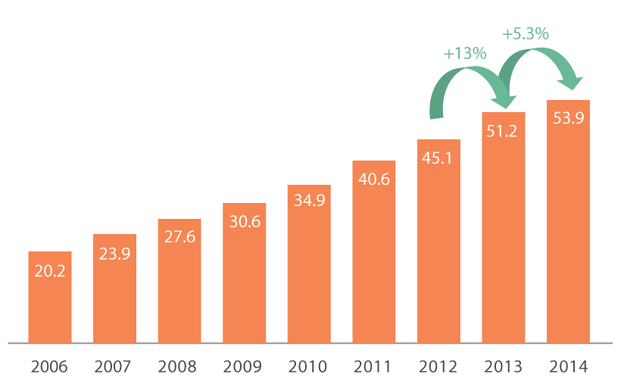
Figura 1: Evolución de usuarios de Internet en México
(valores en millones/ individuos de 6 o más años)

En relación al perfil del usuario de Internet es interesante destacar que el rango etareo entre los 6 y los 34 años reúne al 75%, que el 46% pertenecen al nivel socioeconómico C/D+, y que los estados del centro son los que cuentan con la mayor proporción de internautas, con casi el doble de individuos que los estados del noroeste. Contrariamente, los del Sur y Sureste son los que menor proporción de usuarios de Internet aportan.

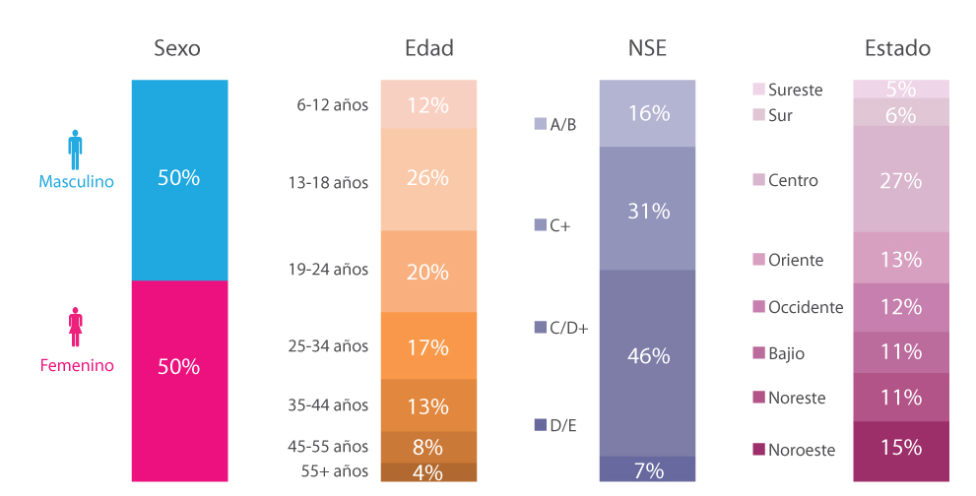
Figura 2: Perfil internauta mexicano
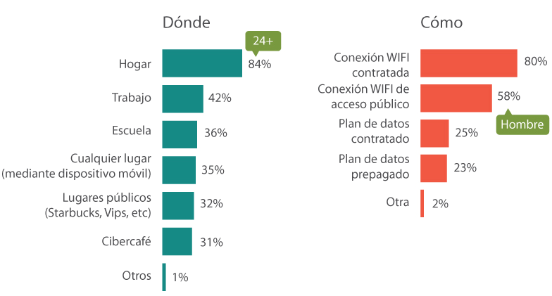
Figura 3: Lugar de conexión
El lugar de acceso por excelencia sigue siendo el hogar (seguido de lejos por el trabajo y la escuela) que en el último año creció un 24%; sin embargo, los lugares públicos de esparcimiento resultan importantes a la hora de establecer una conexión móvil. Y, como era de esperar los lugares de acceso frecuente explican los tipos de conexión más utilizadas: WIFI contratado (en el hogar) y en la mayoría del resto de los casos WIFI de acceso público, especialmente entre los hombres.
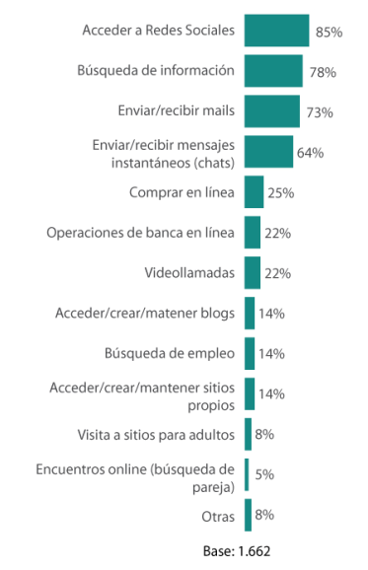
Figura 4: Uso de internet

Acceder a redes sociales se encuentra entre los principales usos que se les da a Internet (85%), otro de los motivos de entrada es la búsqueda de información (78%) y enviar y recibir mails (73%) . Tmbién resultan de importancia las compras online y las operaciones bancarias.
Análisis del consumo por categorías de sitios
Del análisis del consumo de Internet por categorías de sitios se desprende que:
Entre las categorías de páginas web que presentan mayor alcance de audiencia se destacan las que poseen sitios corporativos representados principalmente por los de búsqueda (95,6%), correos electrónicos (94,8%), páginas de entretenimiento (94,7%) y redes sociales (90,6%).
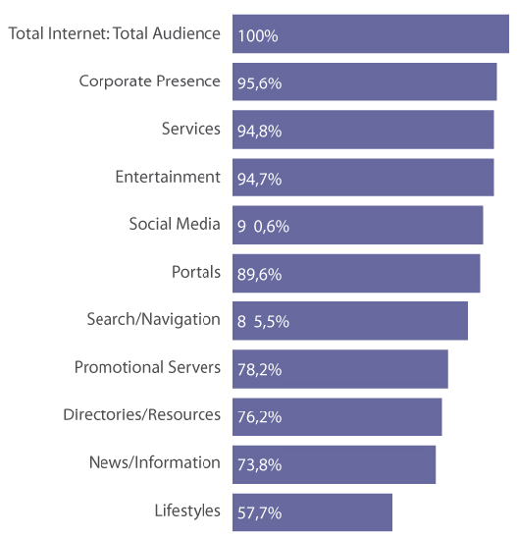
Figura 5: Alcance de audiencia según categoría de página web
El número de visitantes diarios de las páginas de correo electrónicos y los portales de servicios, casi 12 millones, es el doble del número promedio de visitantes de las redes sociales
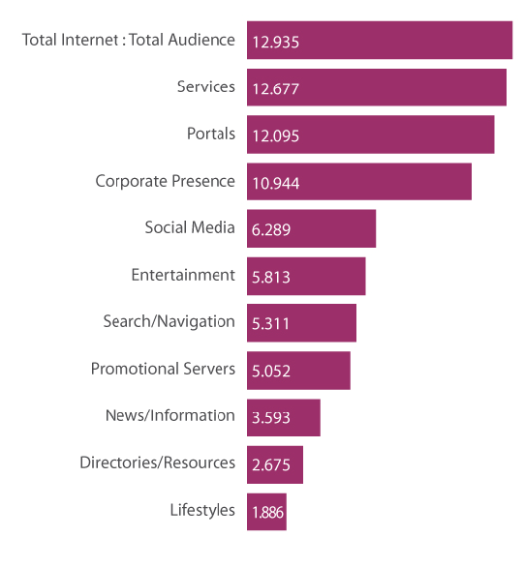
Figura 6: Promedio de visitantes diarios (000) según categoría de página web
Al igual que en el caso del alcance o del número de visitantes los sitios de correo electrónico o los sitios de servicios figuran primeros en la lista del promedio de visitas por visitante, duplicando el valor correspondiente al de las redes sociales. Por otro lado, es interesante destacar que las webs de deportes y las de contenido para adultos tienen una cantidad similar de visitas por visitante.

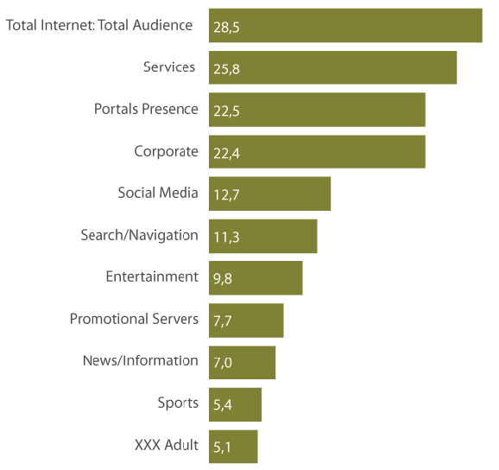
Figura 7: Promedio de visitas por visitante según categoría de página web

Ahora bien, al analizar el promedio de minutios por visita el orden en la lista de las categorías cambia radicalmente. Los sitios de entretenimiento figuran a la cabeza, seguidos de cerca por las redes sociales. Y, los sitios de búsqueda (los principales dentro del segmento “Corporate Presence”) que tanto alcance tienen entre los internauta presentan un promedio muy similar al de los sitios para adultos, cuyo alcance es muy limitado.
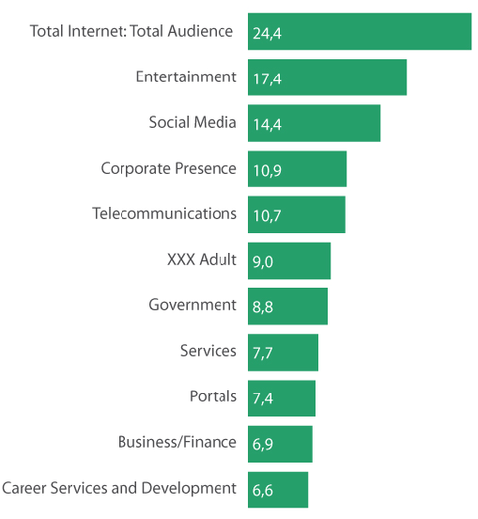
Figura 8: Promedio de minutos por visitas según categoría de página web

Para finalizar, digamos las redes sociales figuran entre los sitios con mayor número de páginas vistas, mientras que los de iformación entre los de menor cantidad.
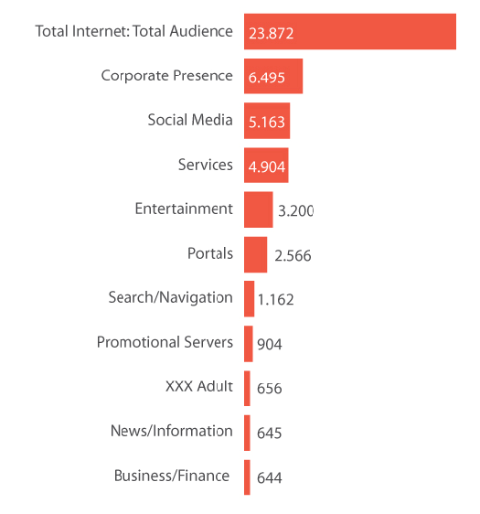
Figura 9: Total páginas vistas según categoría de página web

Fuentes:
- Estudio sobre los hábitos de los usuarios de internet en México 2015. Asociación Mexicana de Internet.
- Comscore- Media Metrix México- 2015

